Описательный анализ данных Т-001
Обследование рабочей силы, 2021–2024

Отчёт по результатам EDA четырёх годовых выгрузок (2021.csv – 2024.csv) и архива со структурами датасетов. Полный расчёт с таблицами и графиками — в файле analysis.ipynb.
Дата отчёта: 29.09.2026

1. Краткое резюме
- Природа данных. В CSV лежат микроданные респондентов (около 470 тыс. строк в год, 39–40 колонок), а не агрегаты. Всего около 1,9 млн строк. Значения — числовые коды ответов анкеты.
- Связать годы нельзя. Уникального ID респондента нет; совпадение по псевдоключу между соседними годами (около 88 %) не отличается от случайного (около 87 %). Панельный анализ не подтверждается.
- Анкета менялась. Набор колонок, набор кодов и логика пропусков различаются по годам; в 10 из 37 общих колонок есть признаки несопоставимости.
- Качество приемлемое, но с оговорками. Возраст и даты согласованы (не менее 99,9 %), полные дубликаты — 0,14 % в 2022–2024 и 1,27 % в 2021, четыре колонки пусты на 90–99 % по структурным причинам.

2. Данные и методика
Входные файлы: четыре CSV по ~40 МБ (кодировка ASCII, разделитель «,») и архив со структурами (.doc за 2016–2022 и 2022–2024) и справочником аббревиатур (.xlsx). Все поля читались как строки, чтобы сохранить ведущие нули в кодах (06, 048); количественные поля (год рождения, возраст vosr, число проживающих, дни и часы работы) затем приведены к числам, остальные — к категориям (память сократилась с ~810 до ~42 МБ на год).
Для каждого года посчитаны: размерность и типы, пропуски, дубликаты (полные и по псевдоключу), описательная статистика и выбросы по IQR, топ-5 значений категорий, проверки дат, корреляции с |r| > 0,5. Между годами сравнивались состав колонок, наборы кодов, пропуски и сдвиг распределения (расстояние полной вариации, TV). Названия колонок не переводились; трактовка кодов ограничена справочником аббревиатур.

3. Профиль по годам
Показатель | 2021 | 2022 | 2023 | 2024
Строк | 472 456 | 467 667 | 475 635 | 469 352
Колонок | 39 | 40 | 40 | 40
Колонок с пропусками | 22 | 21 | 21 | 22
Колонок с пропусками ≥ 90 % | 3 | 4 | 4 | 4
Полные дубликаты | 5 993 (1,27 %) | 645 (0,14 %) | 684 (0,14 %) | 652 (0,14 %)
Год рождения, диапазон | 1915–2006 | 1906–2007 | 1922–2008 | 1923–2009
vosr согласован с годом рождения | 99,9 % | 99,9 % | 99,9 % | 100 %
vosr > 100 (строк) | 15 | 9 | 3 | 3
ZAN_VREMYA_2 = 0 (строк) | 5 704 | 5 427 | 5 347 | 4 519
Поле времени опроса | нет | mes, kv | mes, kv | mes, kv

Пропуски. Почти пустые колонки — PRICH_ZANV (только с 2022), DRB_PKHDHL, PRD_STATUS, LP_POTREBL. Это, скорее всего, результат маршрутизации анкеты (вопрос задавался узкой группе), поэтому доли нужно считать от подгруппы, а не от всех строк. Блок вопросов об основной работе (ORB_*, ZAN_VREMYA_*) пуст примерно на треть — это неработающие респонденты.
Числовые поля. Часы работы (ZAN_VREMYA_2, ORB_PRODOL_2) дают 26–32 % «выбросов» по IQR: распределение сжато около 40 часов, поэтому правило IQR здесь не годится, а не данные ошибочны. Подозрительны нули в ZAN_VREMYA_2 (4,5–5,7 тыс. строк в год) и единичные vosr > 100.
Корреляции. Среди числовых сильны связи ZAN_VREMYA_1–ORB_PRODOL_1 (r ≈ 0,92–0,93) и ZAN_VREMYA_2–ORB_PRODOL_2 (r ≈ 0,96–0,97), то есть фактические и обычные часы почти совпадают; DH_DATROZH_3 и vosr связаны как r ≈ −1 (один признак дублирует другой). Среди категориальных (V Крамера > 0,5) сильные пары структурны — например PR_NEPOISK–ZAN_RABOTA и ORB_TRDDOG–PRD_STATUS: вопросы адресованы взаимоисключающим группам, содержательного вывода отсюда нет.
Время. В 2022–2024 присутствуют все 12 месяцев, квартал kv согласуется с месяцем mes; в 2021 времени опроса нет, доступна только годовая гранулярность.
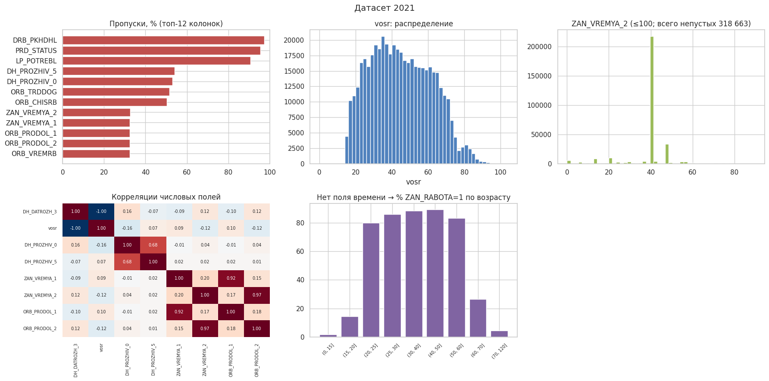
Рис. 1. Профиль датасета 2021: пропуски, распределения, корреляции
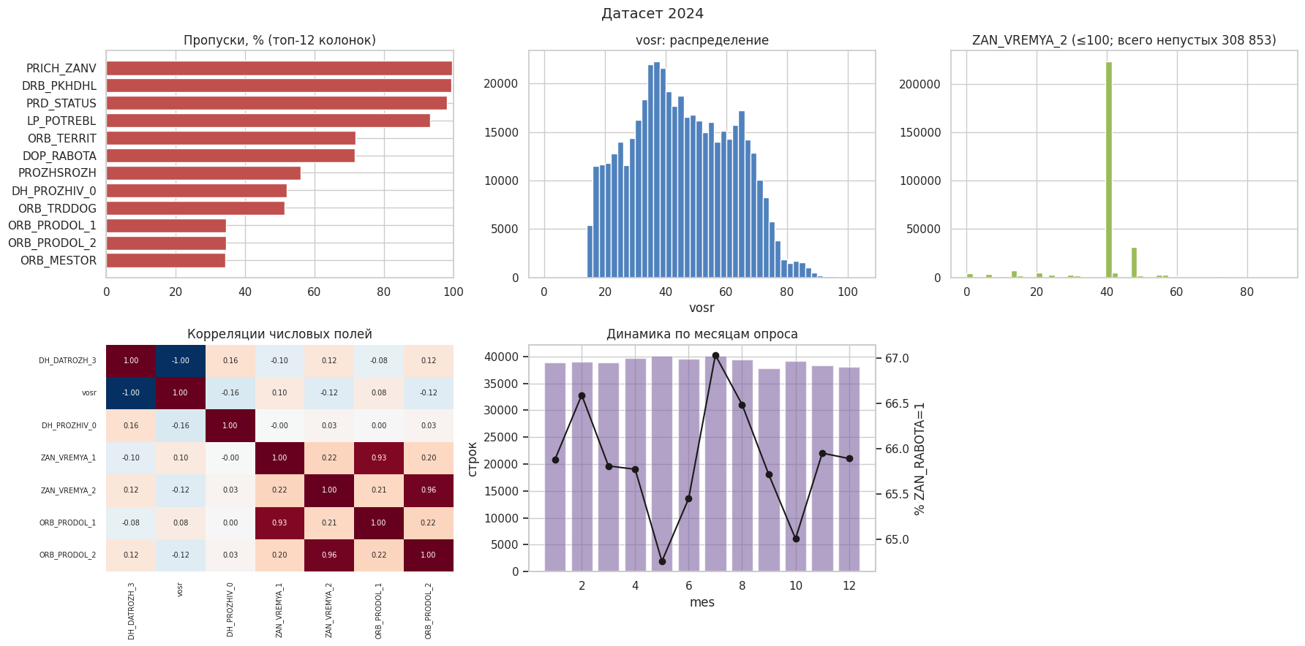
Рис. 2. Профиль датасета 2024: пропуски, распределения, динамика по месяцам

4. Сопоставимость лет
Общих колонок для всех четырёх лет — 37 из 42. Различия в составе:
Колонка | 2021 | 2022 | 2023 | 2024
DH_PROZHIV_5 | есть | — | — | —
ORB_CHISRB | есть | — | — | —
PRICH_ZANV | — | есть | есть | есть
mes | — | есть | есть | есть
kv | — | есть | есть | есть

Из 37 общих колонок 10 имеют признаки несопоставимости (скачок пропусков более 10 п.п., смена набора кодов или TV-сдвиг более 0,10):
Колонка | Что изменилось | TV max
DH_OBRAZOV | с 2022 появился код 9 (8 → 9 кодов) | 0,284
TE | 17 кодов в 2021 → 20 с 2022 (новые 10, 33, 62) | 0,117
DRB_PKHDHL | с 2022 новый код 5; пропуски 97 → 99,5 % | 0,091
PRD_STATUS | коды 8 и 9 появляются и исчезают по годам | 0,031
ORB_OTRASL | код 20 есть в 2022, нет в 2021 и 2023 | 0,025
ORB_TERRIT | пропуски 33 % (2022) → 69 % (2023) | 0,024
DOP_RABOTA | пропуски 33 % (2022) → 69 % (2023) | 0,019
PROZHSROZH | пропуски 0 % (2022) → 57 % (2023) | 0,015
RSPD | в 2021 есть значения 10 и 12, затем 9 кодов | 0,011
PR_NEPOISK | набор кодов меняется каждый год (13, 19) | 0,009

Ключи и join. Единственные общие служебные поля (TE, K, RSPD) не идентифицируют человека: RSPD — номер респондента внутри домохозяйства (9–11 значений). Совпадение по псевдоключу [TE, K, RSPD, год и месяц рождения, пол] составляет 87,7–88,0 % строк, а при случайной перестановке года рождения — 86,4–86,7 %. Разница в 1–1,5 п.п. означает, что ключ фактически не различает людей; соединять годы нельзя.
Динамика показателей. Доля занятых (ZAN_RABOTA = 1) снижается: 67,6 % → 67,2 % → 66,4 % → 65,9 %; средний возраст растёт с 44,5 до 45,1 года; доля женщин стабильна (около 53,8 %); объём выгрузки стабилен (468–476 тыс.). Так как весов выборки в данных нет, это динамика по респондентам, а не оценка по населению.
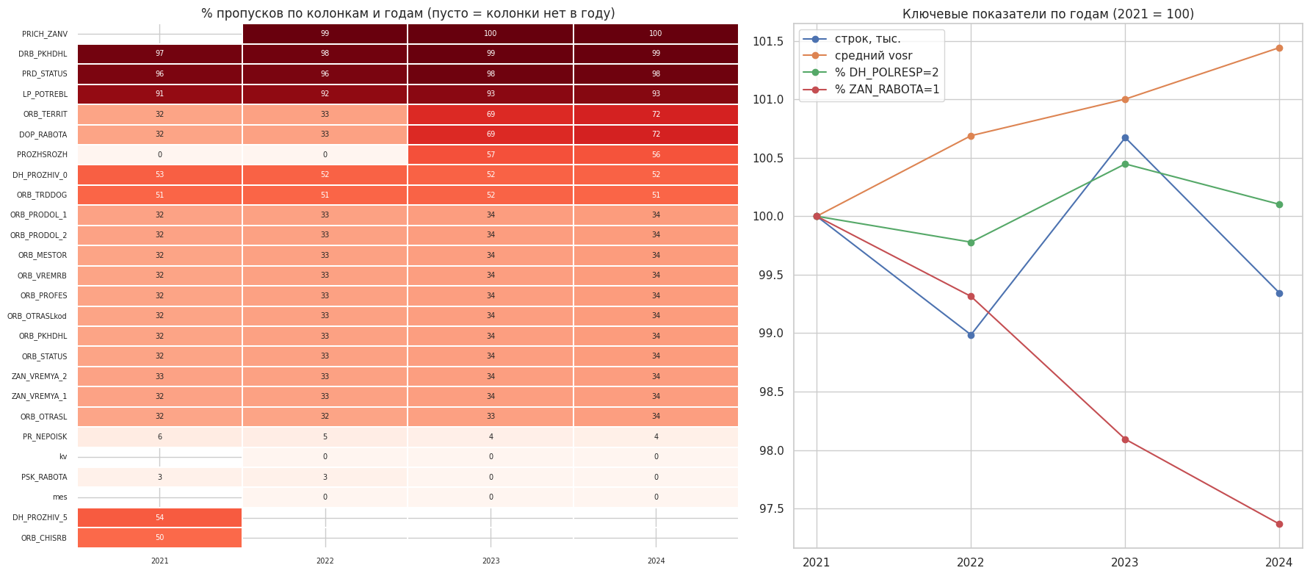
Рис. 3. Пропуски по колонкам и годам; ключевые показатели (2021 = 100)

5. Ключевые находки и проблемы качества данных
- Это микроданные, не агрегаты: ~470 тыс. респондентов в год, уникального ID респондента нет.
- Join и панельный анализ между годами невозможны: совпадение по псевдоключу на уровне случайного.
- Смена анкеты видна в составе колонок: DH_PROZHIV_5 и ORB_CHISRB только в 2021; mes, kv, PRICH_ZANV только с 2022; в 2021 нет времени опроса.
- Скачок пропусков в 2023 (DOP_RABOTA, ORB_TERRIT — с 33 до 69 %; PROZHSROZH — с 0 до 57 %): значения 2021–2022 и 2023–2024 несопоставимы без учёта логики опросника.
- Дрейф кодов: новый код 9 в DH_OBRAZOV с 2022 (TV = 0,28), 17 → 20 кодов в TE, лишние значения RSPD в 2021, нестабильные коды PRD_STATUS, ORB_OTRASL, PR_NEPOISK.
- Документация неполна: файлы структуры «2016–2022» и «2022–2024» идентичны по тексту, хотя колонки меняются; нет справочника «код → подпись»; не расшифрованы vosr, mes, kv, PRICH_ZANV, ZAN_PR_ST; ORB_OTRASL в структуре отсутствует (есть ORB_OTRASLkod).
- Дубликаты: полных 1,27 % в 2021 (5 993) против ~0,14 % позже; без ID нельзя отличить ошибки от совпадающих респондентов.
- Структурные пропуски: четыре колонки пусты на 90–99 %, DH_PROZHIV_0 — примерно на 52 %; это «вопрос не задавался», а не потеря данных.
- Даты и возраст в порядке (согласованность не менее 99,9 %, месяцы рождения валидны); единичные vosr > 100 (3–15 в год) требуют проверки.
- ZAN_VREMYA_2 = 0 (4,5–5,7 тыс. строк в год) и 26–32 % «выбросов» по IQR: нули нужно пояснить по анкете, для часов работы нужны предметные правила вместо IQR.

6. Рекомендации для дальнейшей работы
- Запросить у владельца данных справочник «код → подпись» по годам и актуальные структуры и опросники для 2023–2024; до этого не трактовать коды шире справочника аббревиатур.
- Построить таблицу соответствия колонок и кодов между годами (crosswalk); сравнивать годы только по колонкам без флагов дрейфа, а DH_OBRAZOV, TE, PRD_STATUS анализировать раздельно для 2021 и 2022–2024.
- Не сравнивать напрямую DOP_RABOTA, ORB_TERRIT, PROZHSROZH до и после 2023 без уточнения изменений маршрута вопросов; считать доли от подгруппы, которой вопрос задавался.
- Уточнить наличие весов выборки и идентификатора домохозяйства или респондента; без них оценки по населению и панельный анализ некорректны.
- Дубликаты (особенно 5 993 в 2021) сверить с источником до удаления.
- Для часов работы задать предметные правила (нули, значения выше 84 часов и т. п.) вместо IQR; проверить строки с vosr > 100.
- Следующий шаг: показатели по подгруппам (пол DH_POLRESP, возраст, TE, месяц или квартал для 2022–2024) отдельно по каждому году; типизированные данные сохранить в parquet.

